Cadenas

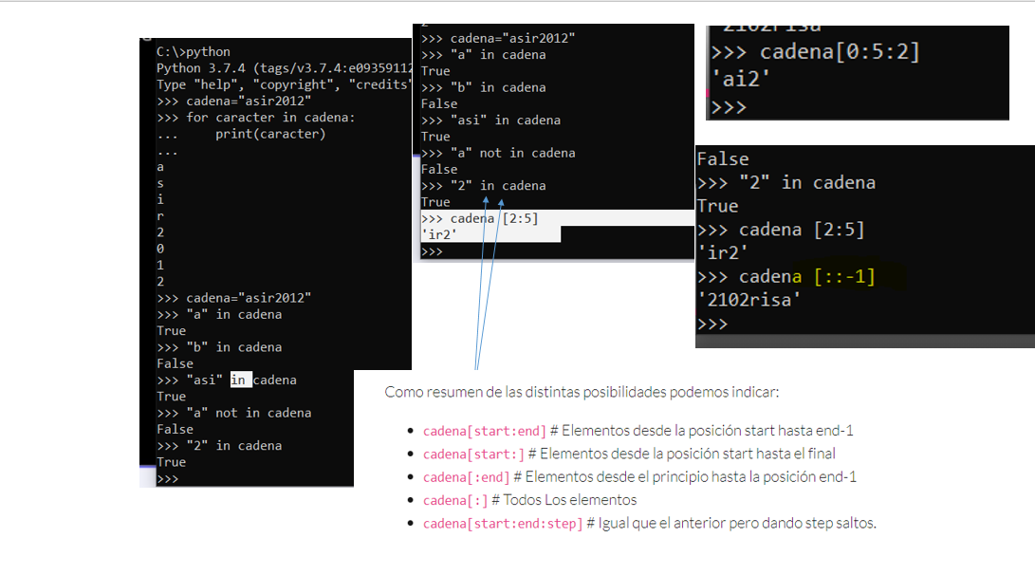

1. Escribir por pantalla cada carácter de una cadena introducida por teclado.**for**
2. Escribir por pantalla cada carácter de una cadena introducida por teclado.**for**

Y contar el número de caracteres

1. Realizar un programa que comprueba si una cadena leída por teclado comienza por una subcadena introducida por teclado ejercicio 2

startswith() nos indica con un valor lógico si la cadena empieza por la subcadena que hemos indicado como parámetro. Podemos indicar también con otro parámetro la posición donde tiene que buscar.

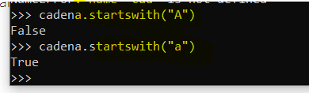

1. Pide una cadena y un carácter por teclado y muestra cuantas veces aparece el carácter en la cadena.**count**
2. Realizar un programa que compruebe si una cadena **contiene** una subcadena. Las dos cadenas se introducen por teclado.

find() nos devuelve la posición de la subcadena que hemos indicado como parámetro. Sino se encuentra se devuelve -1

